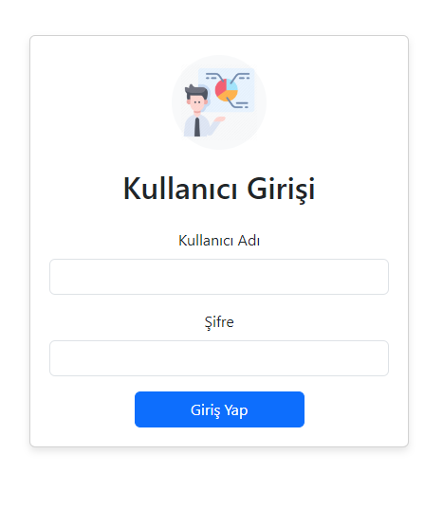

1-Herkes için geçerli kullanıcı ekranı

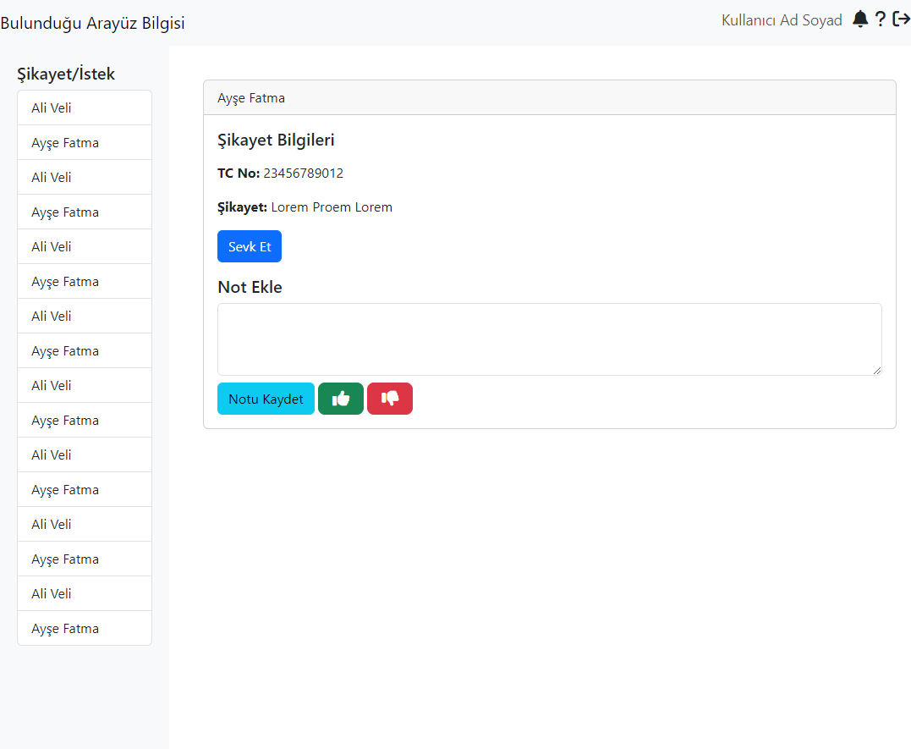

2-işlemleri onaylayacak veya Red edecek not ekleyecek son kişi

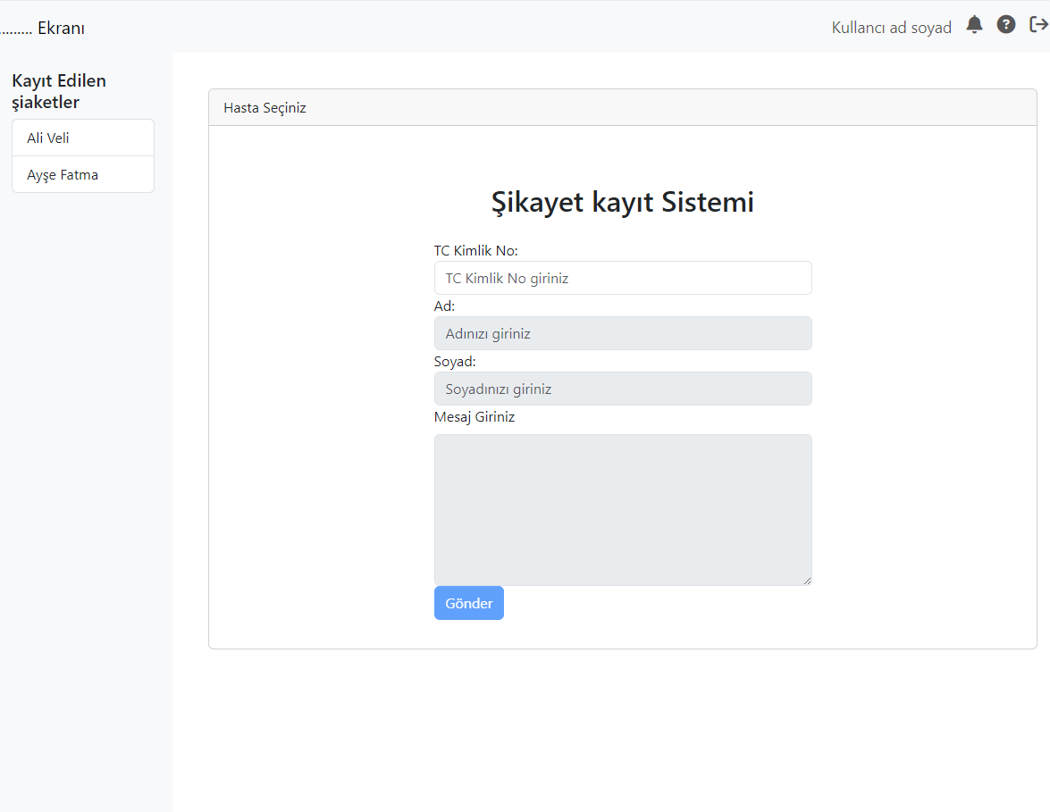

3-işlemleri kayıt olacağı giriş ekranı

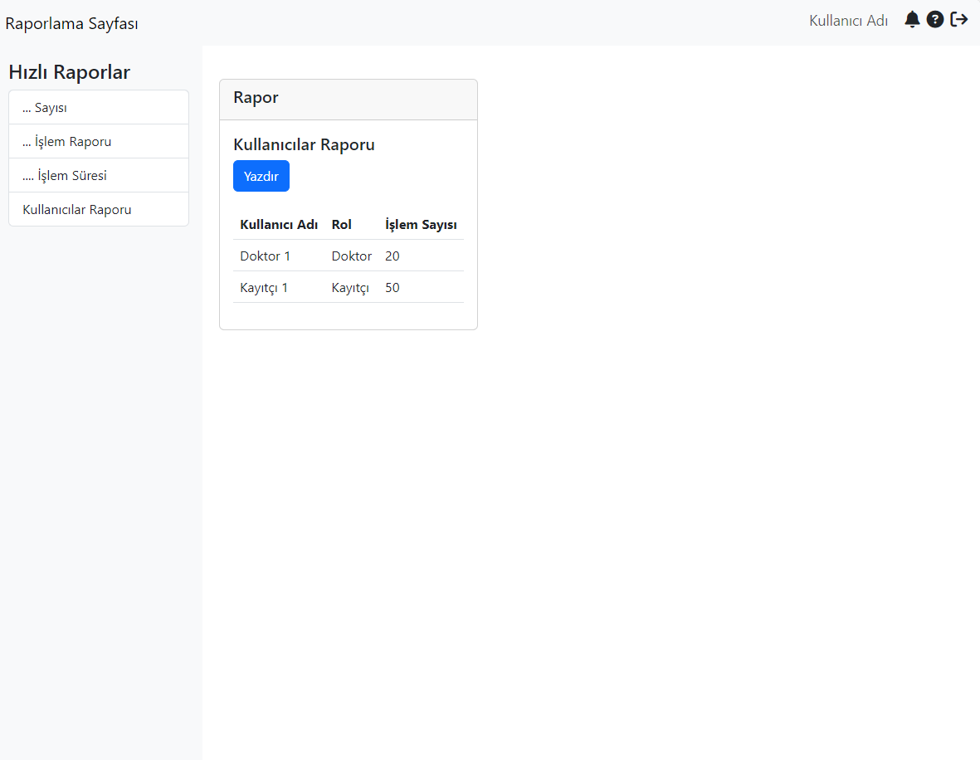

4-Kullanıcı ve İşlemlerin raporlama sayfası

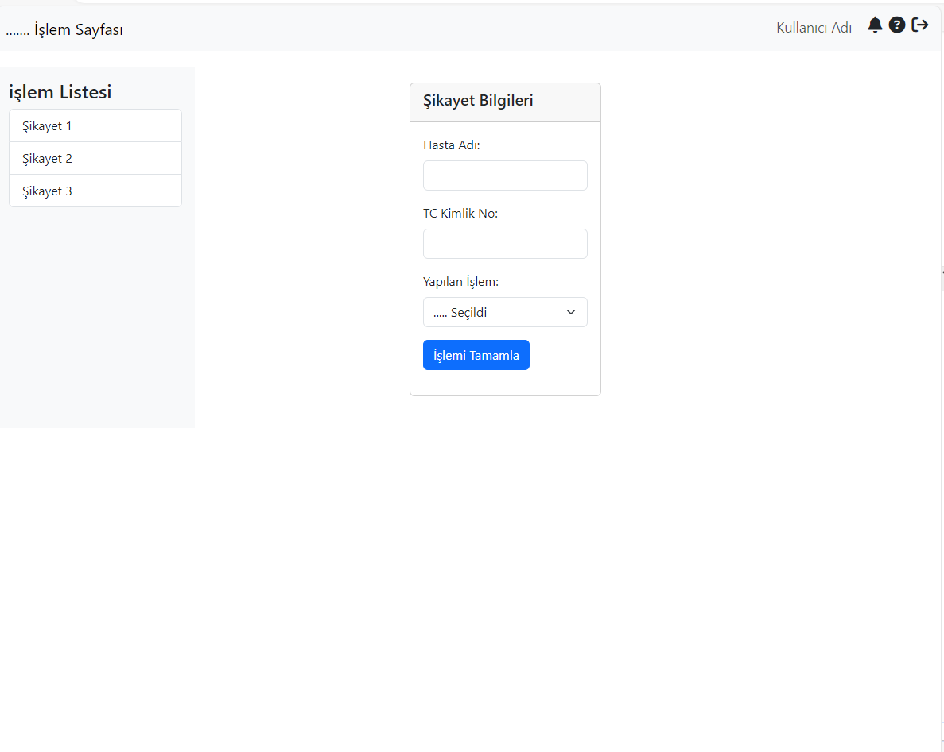

5-Kullanıcı ve İşlemlerin raporlama sayfası

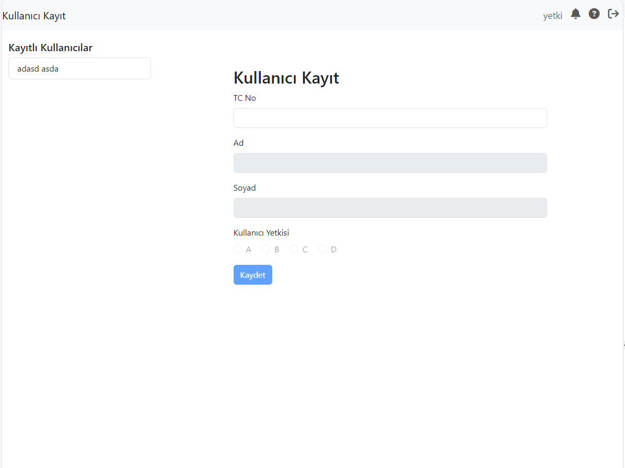

5-Kullanıcı sisteme kayıt yapılacağı ve yetki verileceği sayfa